数通专业实习项目要求
（项目一：xx公司企业网项目）

一、项目背景
随着业务的不断扩大并保持上升趋势，xx企业IT运维的成本也不断上升。企业希望通过部署稳定、快速的企业网络，实现高效、便捷的办公环境。

二、企业需求
xx企业目前员工人数1000人，分属北京办公室和燕郊办公室，北京办公室约300人，燕郊办公室约700人。
公司在北京和燕郊办公室之间申请了运营商专线以实现两地互通。
公司需要两地办公室实现网络互通，业务类型包括办公有线网络以及无线网络，视频业务等。
在燕郊办公室部署公司内网文件服务器和邮件服务器。
北京包含5个部门，总经办，财务部，行政部，研发部，市场与销售部。
燕郊包含6个部门，财务部，人事部，行政部，研发部，技术支持部，市场与销售部。

- 项目要求
根据我们所学知识，设计规划XX公司企业网。
- 在局域网内根据要求划分VLAN，合理规划IP地址；
- 规划上连链路的IP网段（互联链路网段掩码为/30）；
- 分别在交换机配置IP路由，实现本地VLAN间互通；
- 路由器间配置路由，实现两地互通；并规划链路的优先级，实现链路的优先控制；

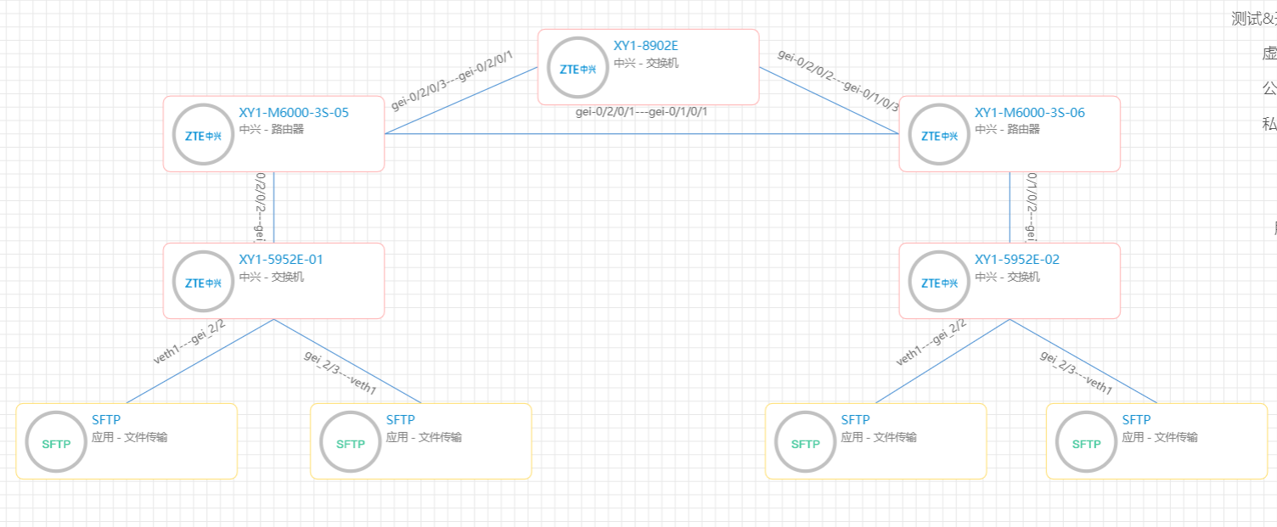
（图中蓝色为主用链路，黄色为备用链路）

按照以上需求进行方案设计，进行地址、VLAN规划等，并使用packet tracer搭建模拟环境，实现所有部门间网络互通；完成项目前期及实施过程所有文档，并制作项目演示PPT。
- 地址规划：路由链路地址规划，不同VLAN地址规划，完成《地址规划表》；
- 链路优先级规划，实现链路选择；
3、在packet tracer，按照要求和规划配置设备，实现互通，并规划《测试验收表》，验证互通性，以及主用链路断开时，备份链路的恢复情况。

